

博爱 诚信 博学 创新

孟河中心小学教师个人专业发展三年规划

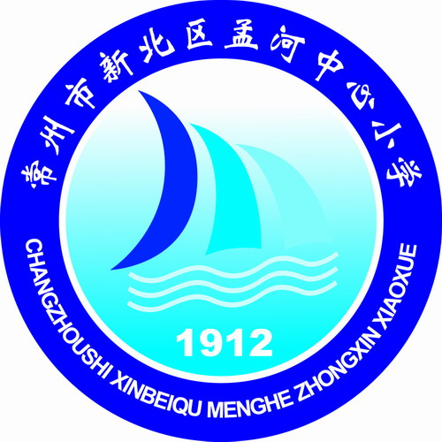

任教学校 新北区孟河中心小学
任教科目 数学
任教班级 五1五2
任教教师 吴丽丽

新 北 区 孟 河 中 心 小 学
2018年9月

教师个人专业发展三年规划
教 师 个 人 基 本 情 况
姓 名 |  | 吴丽丽 | 性 别 | 女 | 出生年月 | 1993.12.02
学 历 |  | 本科 | 从教时间 | 2014.08 | 任教学科 | 数学
专业称号 |  | 二级教师 | 专业发展规划时间 | 2018年9月~2021年6月
教 师 个 人 专 业 发 展 规 划
个人专业  发展现状  分 析 |  | 【优势与潜能】  - 工作踏实，具有较强的事业心和责任心，热爱教育事业，热爱学生，在工作上能够积极完成学校领导布置的各项任务；  - 与同事关系融洽，能和同事和睦相处，乐于助人；  3．善于接受别人的不同意见，虚心向他人学习；  4.能够积极参加各类教研活动和教师继续教育学习。
【困难与不足】
- 理论功底薄弱，缺少理论联系实际的经验，在学校所学的书本理论，很难与现实中的教育教学紧密联系。
- 教育教学手段和方法不够多样。
- 缺乏对学生心理状态，特征的理性认识。
- 教科研能力较弱，缺少对身边教育案例的总结，整理。
个人专业  发展总  目标 |  | - 进一步研读新课程标准，学习相关教育理论，研读教育理论专著，关注前沿动态，更新教育理念。  - 认真备好每一节课，提高课堂的效率。  - 争取完成阅读3部教育书籍，每年能有一篇较有质量的论文。
三年专业发展年度目标 | 第一年 | - 阅读潘小福老师的《小学数学教材的专业化解读》  - 听前辈老师的课，听专家的视频课。  - 在教学实践中努力形成自己的教学风格。  - 经常反思，总结实践，升华经验。  - 坚持学习。钻研教材，阅读参考书。  （明确自我发展目标）
三年专业发展年度目标 | 第二年 | （加强教育技能）  - 学会在教育教学实践中发现问题，分析问题，总结经验一直到家与教学实践活动。  - 给学生一桶水，自己必须要有一池水。树立终身学习的理念。  - 动脑动笔，坚持把教学中的得与失写下来。争取写出较好的教育案例和教研论文。
三年专业发展年度目标 | 第三年 | （厚积薄发，教学相长，形成自我教学风格）  - 有一定的教学经验和反思能力，并能在反思过程中不断调整自己的教学行为，在教育教学中形成自己的特色。  - 能形成论文的写作模式。
专业发展措施与途径 |  | - 树立终身学习的观念 ：通过学习提升师德修养，丰富知识结构，增强理论底蕴。多听前辈教师和同行的课，积极向教研组前辈老师请教，吸取他人的长处，不断提高教学能力，努力使自己的教学质量达到优良的水平。勤于学习，更新观念，认真研究学科特点，认真学习数学课程标准，与时俱进。  - 勤于动笔，提高教育科研水平。课前积极钻研教材，做好充分的备课准备，认真备好每一节课。课后做好教学反思将自己的困惑和收获都记录下来，为以后写论文积累素材。  - 积极参加各种听课，评课活动，进行高质量的教研活动，争取让自己能开设一些有质量的公开课。  - 经常和家长沟通，反馈孩子在校的情况，做好家校沟通。  - 每个学期末对自己的教学进行总结，对学生的成绩作出分析，及时反思自己的不足，总结经验。  6.多看各种杂志报刊，取长补短，扎实自己的写作基础。

